Муниципальное общеобразовательное учреждение
Козьмодемьяновская средняя общеобразовательная школа
с. Козьмодемьяновка, Тамбовского округа, Амурской области

Исследовательский проект
Албазинская икона Божией Матери –
Амурская святыня
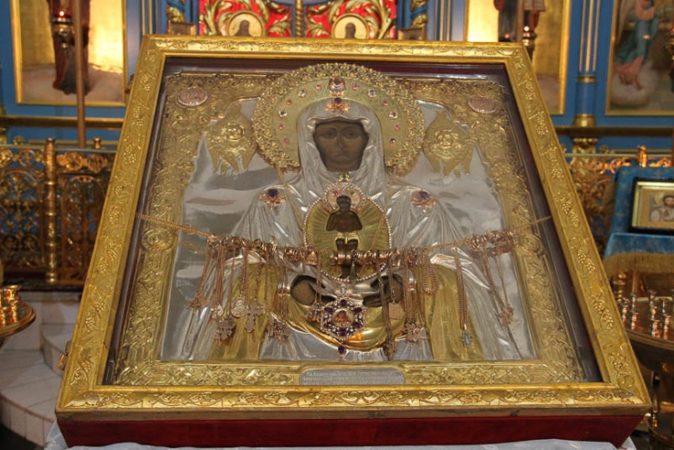

Работу выполнил
Артюхов Виктор Олегович,
учащийся 6 класса
МОУ Козьмодемьяновской СОШ
Руководитель:
Дудко Татьяна Александровна,
учитель начальных классов

с. Козьмодемьяновка
2026
Оглавление

1. Введение
1.1. Обоснование выбора творческого проекта ……………..…….. 3
1.2. Актуальность ……………………………………..…………….. 3
1.3. Анкетирование…… ……………………………….…………… 4
2. Основная часть
2.1. Описание Албазинской иконы……………………………….… 5
2.2. Святая икона в Приамурье ……………………………………. 6
2.3. Чудесные случаи………………………………………………… 7
Заключение………………………………………………………….… 7
3.1. Повторное анкетирование……………………………………….. 7
3.2.Вывод………………………………………………………….……. 8
4. Источники информации…………………………………….….…… 8
5. Приложения…………………………………………………………. 10

1. Введение

О, как прекрасна моя страна! Россия – моя Родина! Над тобой никогда не заходит Солнце, и это настоящее чудо! Да, она впечатляет своими просторами, плодородными землями, лесами, живыми реками, культурой. Главное богатство нашей Родины – это её народ. На одной территории проживает много разных национальностей. Каждые сохранили свои обычаи, традиции, национальные костюмы, язык и свою историю. Несмотря на большое разнообразие народов, проживающих на одной территории, все живут мирно, излучают добро и всегда готовы прийти на помощь. Как говорит наш президент В.В. Путин: «Традиции, обычаи, язык каждого народа, каждого этноса — абсолютно бесценное богатство России, и наш общий долг — сохранять его и приумножать его».

1.1. Обоснование выбора темы проекта
Я с удовольствием изучаю историю России на уроках, читаю и смотрю познавательные фильмы. В этом учебном году на уроках «Основы православной культуры» я впервые для себя открыл многие темы касающиеся церкви. Однажды мы с классом ездили на экскурсию в с. Тамбовка в храм преподобного Сергия Радонежского. Там нам рассказывали об устройстве храма, иконах, на меня с иконы смотрела одна женщина, как живая, добрыми глазами. Я ждал, ну когда же отец Александр расскажет нам о ней. И вот я дождался. Как оказалось, эта икона – одна из семи чудес земли амурской, это Албазинская икона Божией Матери «Слово Плоть Бысть» так она называется. Я непременно решил, что хочу много знать об этой иконе. При изучении темы мне помогала Дудко Татьяна Александровна, учитель начальных классов.

1.2. Актуальность
Икона Албазинской Божий матери является одним из чудес земли Амурской. История её появления на Амуре, так же является чудом. Я считаю, что тема история Албазинской Божий матери является актуальной, так как она являлась и является заступницей жителей Дальнего Востока.
Цель: расширить знания о Албазинской иконе Божией Матери «Слово Плоть Бысть», изучив дополнительную литературу по данной теме, познакомить учеников других классов с изученной темой.
Цель проекта определила следующие задачи:
1. Изучить дополнительную литературу.
2. Собрать информацию, проанализировать её, оформить изученный материал.
3. Подготовить презентацию.
4. Провести среди учащихся 3 и 4 «А» классов анкетирование «Амурская святыня - чудо амурской земли».
Гипотеза: православная культура тесно связана с историей России.
Объект проекта: культура православной религии.
Предмет проекта: Албазинская икона Божией Матери «Слово Плоть Бысть».

1.3. Анкетирование
Изучив материал об Албазинской иконе, мне захотелось узнать, а знают ли учащиеся нашей школы о Амурской святыне и чудесах, которые свершались благодаря этой иконе. Для начала я провёл анкетирование, в котором принимали участие учащиеся 3 и 4 «А» классов, всего 36 человек. Из четырёх предложенных вариантов необходимо было выбрать только один, назвать одно из семи чудес света земли Амурской. При первичном анкетировании ребята показали следующие результаты (Приложение 1, рис.1)
Первичный вывод: учащиеся недостаточно осведомлены о местной святыне. Большая часть учащихся не знает, что Албазинская икона Божией Матери - это икона, которую относят к семи чудесам земли амурской, при чем некоторые отмечают, что не знали о ее существовании вовсе. Пять человек, которые ответили правильно, в этом году ездили с нами на экскурсию, и поэтому знают, что это за икона.

2. Основная часть
2.1. Описание Албазинской иконы Божией
Нашему краю посчастливилось быть обладателем и хранителем великой православной святыни-Албазинской иконы Божией Матери «Слово Плоть Бысть». С этой реликвией связано становление Приамурья именно как русской земли. Этот образ был свидетелем и участником всех ключевых событий истории русского Амура: заселение Албазинского острога, бурного строительства молодого Благовещенска. Именно у этого лика молилось не одно поколение амурчан, наши прадеды. Сбывалось не всё, о чём они просили, но сбывалось многое - самое важное: отступали враги, останавливались эпидемии, рождались здоровые дети.
Святыню называют Албазинской иконой Божией Матери и иконой Божией Матери «Слово Плоть Бысть». Второй частью названия служат слова из Евангелия от Иоанна «И слово плоть бысть» («И слово стало плотью») Где, кем и когда был изображен Албазинский образ - неизвестно. Икона написана в византийском стиле, темперными красками. Святыня свидетельствует о главном спасительном событии в жизни человечества - Боговоплощении. Если расшифровать дословно Слово - обозначает Сын Божий стал Плотью - то есть человеком и даровал спасение людям. Икона была отреставрирована в 2002 году и немного отличается от первозданного облика. (Приложение 2, рис. 1) Сейчас на иконе Богородица изображена в светлом мафории- верхняя одежда, длинное женское покрывало, спускающееся с головы до пят, изначально одежда была красного цвета. (Приложение 2, рис. 2) Еще в первозданном облике на Богородице мы видим синий хитон-одежда похожая на сорочку или рубашку без рукавов, на обновленной иконе его нет. Слева и справа расположены ангелы Серафим и Херувим. Руки Богородицы сложены, на руках ручник- это такое полотенце. На груди изображен медальон, на нем в полный рост изображен еще не рождённый Младенец Иисус Христос, то есть на иконе Богородица изображена в положении, но не в том облике как мы привыкли видеть беременную женщину, а по правилам написания икон.

2.2. Святая икона в Приамурье
Согласно церковному преданию впервые икона «Слово Плоть Бысть» была принесена на Амур иеромонахом Ермогеном Киренским в 17 веке. (Приложение 3 рис.1) На этих землях уже был Ерофей Павлович Хабаров с отрядом в 1650 году, который занял на верхнем Амуре городок даурского князя Албазы имя которого дало в последствии название и острогу. Откуда и при каких обстоятельствах Ермоген прибыл – неизвестно. На Амур он пришел зимой 1665/66 года вместе с беглыми казаками, которые построили первый монастырь. В 1672 году царь простил беглецов, и они были поверстаны на службу в Албазинском остроге.
Из истории мы знаем, что много бед обрушилось на эти земли. Время шло, неоднократно враги осаждали и сжигали Албазинский острог, выжигая на пути казачьи поселения, но русский народ не сдавался, вновь возрождался из пепла. На какое-то время икона была перенесена в Забайкалье. В июне 1868 года, когда уже был подписан между Россией и Дайцинским государством исторический Айгунский договор, Преосвященный Вениамин прибыл в Благовещенск из Сретенска Забайкальского края, с собой он привёз Албазинский образ. В 1885 году Преосвященным Гурием было установлено епархиальное празднование в честь иконы Богородица «Слово Плоть Бысть» как местночтимой святыни. (Приложение 3 рис.2 ) Была составлена молитва чудотворному образу, читаемая перед этой иконой и поныне. А через 10 лет, в 1895 году в честь святыни было установлено ежегодное празднование 9 (22) марта в честь чудотворной иконы Божией Матери «Слово Плоть Бысть» Праздник дореволюционных событий XX века отмечался ежегодно. Резко изменилась благодатная духовная жизнь Приамурского края в связи с революционными событиями 1917года. Далее следовали массовые репрессии против церковно- и священнослужителей в Амурской области. К счастью святыня уцелела в те нелегкие времена. 10 мая 1938 по 1991 год на основании решения горсовета церковные предметы хранились в закрытых хранилищах Амурского областного краеведческого музея. В конце 1991 года была возвращена Русской православной Церкви и крестным ходом перенесена в Благовещенский кафедральный собор. Осенью 2003 года величественным крестным ходом икона была перенесена на новосозданный Благовещенский кафедральный собор в честь Благовещенья Пресвятой Богородицы, где находится и по сегодняшний день.
2.3. Чудесные случаи
В том, что икона чудотворная не сомневался никто. Считалась она чудотворной ещё за долго до перенесения ее в Приамурье из Сибири. Впервые она явилась маньчжурам в виде Светлой Жены на белом коне в 1684 году, недруги по приказу богдыхана хотели сжечь хлебные поля русских, но отступили. Маньчжуры рассказывали, что видели женщину на белом коне «шибко топтала» ряды войска, не допуская их до посевов. (Приложение 4 рис.1) Даже в те времена, когда икона находилась в Забайкальском крае, наши земляки чувствовали её защиту и покровительство. В 1895 году чудотворная икона «явила чудеса» во время эпидемии язвы, поразившей народ, болезнь отступила. В 1887-1888 году домашний скот жителей селения Бабстово сильно пострадал от сибирской язвы. После молебна перед фотокопией Албазинской иконы эпидемия прекратилась. В июле 1900 года русское население Приамурья ощутило на себе страшную опасность китайского бунта. Девятнадцать дней с 2/15 июля по 20/2 августа город Благовещенск осыпался градом снарядов с китайской стороны. Благовещенск состоящий почти весь из деревянных построек, при страшной сухости и зное оставался цел и невредим. Верующие молились чудотворной Албазинской иконе Божией Матери. В это время сами китайцы свидетельствуют «во все время бомбардировки собора, стояла на берегу Амура Женщина с Ребенком на руках, красивая такая и высокая, и смотрела на нашу сторону…» (Приложение 4 рис. 2) Девятнадцатидневная осада летом 1990 года разрешилась, и многое благодарят за это по сей день Богородицу. В1911 году от Благовещенска отступила чума, неделю церковнослужители и верующие обходили вокруг города с иконой и молитвами, чтобы Богородица помогла людям в это нелёгкое время. В 2013 году, с нашей покровительницей «Слово Плоть Бысть» был организовал облет территорий, особенно пострадавших от наводнения, вода в этот же день перестала пребывать, а через несколько часов начала отступать. Так как Святая Албазинская икона Божией Матери изображает чревоношение Богомателью Богомладенца, к этой иконе часто обращаются беременные женщины и люди, которые мечтают о ребёнке. Вообще отец Венедикт рассказал нам на экскурсии, что много прихожан приходят к иконе с благодарностью и просьбами, каждый молится о своём, что есть место и чудесам. В книге иеромонаха Игнатия (Чигвинцева) «Амурская святыня» целая глава посвящена современным чудесным случаям по молитвам перед чудотворной иконой. Я уверен, что таких историй намного больше.

3. Заключение
3.1. Повторное анкетирование
После анализа полученных результатов первичного анкетирования мы подготовили материал, презентацию по теме: «Албазинская икона Божией Матери – амурская святыня». В 3 и 4«А» классах прошли занятия, на которых ребята познакомились с амурской святыней. После выступления на классном часе в 3 классе и на уроке «Основы православной культуры» в 4 «А» классе я провёл повторно анкетирование. Результаты оказались следующими (Приложение 5, рис. 1)

Повторный вывод: очевидно, что проделанная работа принесла результат. Большая часть ребят узнала об истории нашего региона, у ребят возник интерес к Албазинскому острогу и конечно, многие затаив дыхание слушали мой рассказ, с любопытством рассматривали икону, удивлялись чудесам, которые происходили на амурской земле благодаря нашей святыне.

3.2.Вывод
Подводя итог данному исследованию, следует отметить, что на протяжении всей истории Амура икона Албазинской Божией Матери «Слово Плоть Бысть» служила символом веры людей в Бога. Икону берегли, охраняли от пожаров и врагов, позднее, от иконоборцев и всё же сохранилась. Верующие знают, что во многом развитие амурских земель произошло благодаря покровительству Богородицы.
Моя гипотеза подтвердилась, изучая православную культуру, я получил много знаний по истории освоения Дальневосточного региона, ведь многие столетия от Крещения Руси в 988 году наше государство большую роль уделяло церкви. Поэтому на новые земли не могли прийти без иконы и церковнослужителя. Цели и задачи достигнуты. Выражаю благодарность классному руководителю Дудко Татьяне Александровне, за помощь в изучении и написании исследовательского проекта, а также в организации экскурсий в православные храмы.
Таким образом, в данной работе проведён краткий анализ истории возникновения Албазинской святыни. Обозначена значимость русской иконы для Амурской области, для культуры, самобытности. Невозможно отрицать её ценность, поэтому до сих пор ежедневно люди идут поклониться Албазинской иконе Божией Матери «Слово Плоть Бысть» в кафедральный собор Благовещения Пресвятой Богородицы. И, как и много лет назад, Богородица помогает нам, так было, так есть и так будет всегда.

4. Список литературы

- Иеромонах Игнатий (Чигвинцев) Амурская святыня. Книга об иконе Албазинской Божией Матери « Слово Плоть Бысть»./ Серия «Благовещенск. Из века в век». - Благовещенск: ОАО «Амурская ярмарка». – 120 с. ил. 2006 г.
- Игумен Игнатий (Чигвинцев), игуменья Даниила (Мясникова), монахиня Александра (Сафонова) «Амурская Похвала и мира Заступница» /г.Благовещенск ООО «ИПК «Одеон» 2016 г.
- https://ru.wikipedia.org/
- https://pravoslavie.wiki/ikona-bozhiej-materi-albazinskaja.html
- https://infourok.ru/

Приложения
Приложение 1. Анкетирование
Рисунок 1. Первичное анкетирование.
Что из предложенных ниже относится к чудесам земли Амурской?

Приложение 2 Описание Албазинской иконы Божией
Рисунок 1. Албазинская икона Божией Матери до реставрации. 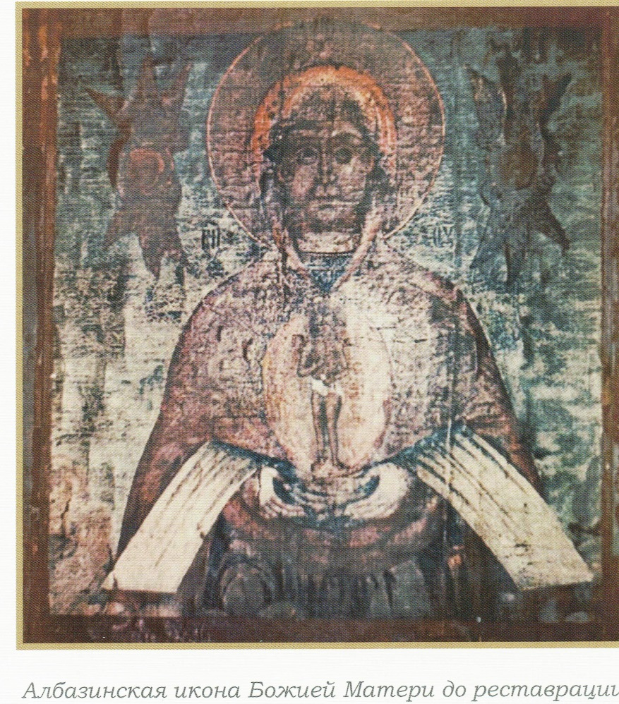
Рисунок 2. Икона Албазинской Божией Матери после реставрации.

Приложение 3 Святая икона в Приамурье
Рисунок 1. Иеромонах Ермоген Киренский
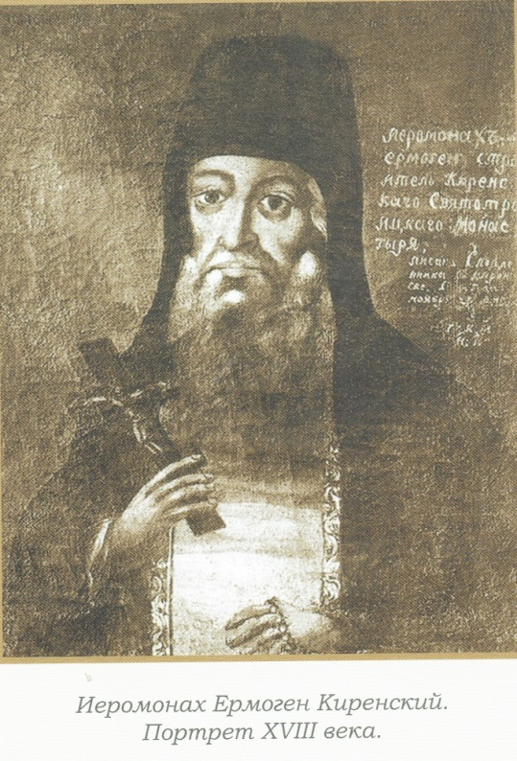
Рисунок 2. Преосвященный Гурий (Буртасовский)
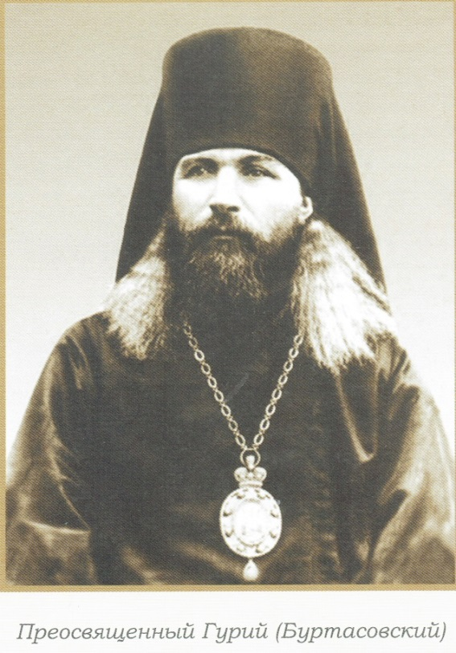

Приложение 4 Чудесные случаи

Рисунок 1. Албазинское чудо 1684 года | Рисунок 2 Явление летом 1900 года
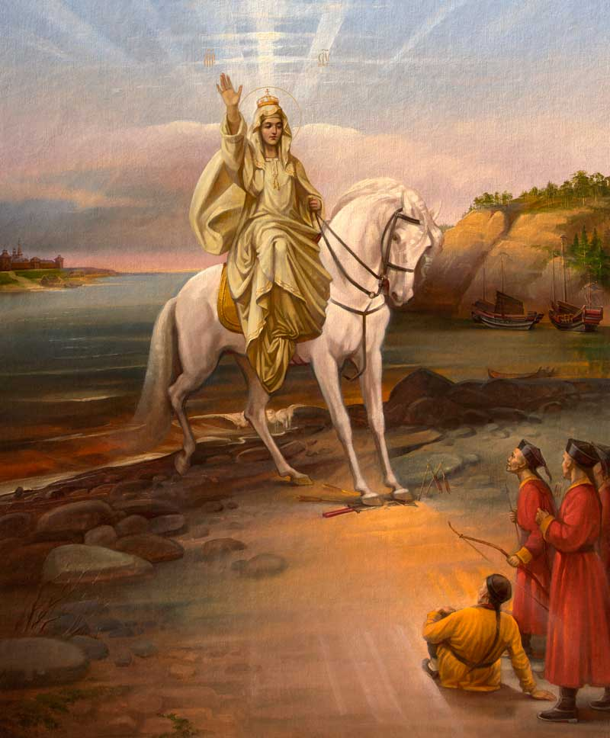 | 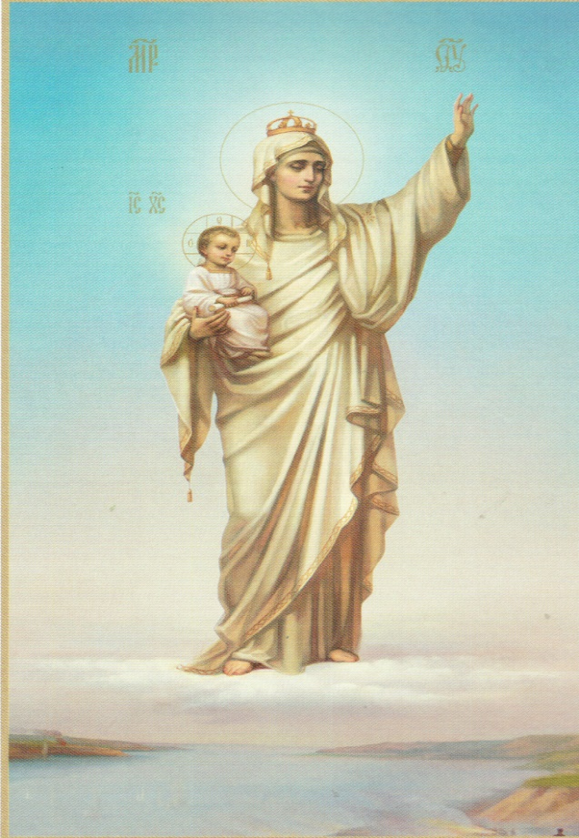

Приложение 5. Заключение.
Рисунок 1. Повторное анкетирование.
Что из предложенных ниже относится к семи чудесам земли Амурской?

Рисунок 2. Молитва, читаемая перед иконой Божией Матери «Слово Плоть Бысть»


